Отчет по лабораторной работе №7

Эффективность рекламы

Поленикова Анна Алексеевна

Содержание

# Цель работы

Цель лабораторной работы №7 - ознакомление с моделью эффективности рекламы.

# Задание

Вариант 38

Постройте график распространения рекламы, математическая модель которой описывается следующим уравнением:

$\frac{dn}{dt}=(0.25+0.000075n(t))(N−n(t))$

$\frac{dn}{dt}=(0.000075+0.25n(t))(N−n(t))$

$\frac{dn}{dt}=(0.25\text{sin}(t)+0.75⋅t⋅n(t))(N−n(t))$

При этом объем аудитории $N=1130$, в начальный момент о товаре знает 11 человек. Для случая 2 определите в какой момент времени скорость распространения рекламы будет иметь максимальное значение.

# Теоретическая справка

Организуется рекламная кампания нового товара или услуги. Необходимо, чтобы прибыль будущих продаж с избытком покрывала издержки на рекламу. Вначале расходы могут превышать прибыль, поскольку лишь малая часть потенциальных покупателей будет информирована о новинке. Затем, при увеличении числа продаж, возрастает и прибыль, и, наконец, наступит момент, когда рынок насытиться, и рекламировать товар станет бесполезным.

Предположим, что торговыми учреждениями реализуется некоторая продукция, о которой в момент времени $t$ из числа потенциальных покупателей $N$ знает лишь $n$ покупателей. Для ускорения сбыта продукции запускается реклама по радио, телевидению и других средств массовой информации. После запуска рекламной кампании информация о продукции начнет распространяться среди потенциальных покупателей путем общения друг с другом. Таким образом, после запуска рекламных объявлений скорость изменения числа знающих о продукции людей пропорциональна как числу знающих о товаре покупателей, так и числу покупателей о нем не знающих.

Модель рекламной кампании описывается следующими величинами. Считаем, что $\frac{dn}{dt}$- скорость изменения со временем числа потребителей, узнавших о товаре и готовых его купить, $t$- время, прошедшее с начала рекламной кампании, $n(t)$- число уже информированных клиентов. Эта величина пропорциональна числу покупателей, еще не знающих о нем, это описывается следующим образом: $α_{1}(t)(N−n(t))$, где $N$- общее число потенциальных платежеспособных покупателей, $α_{1}>0$- характеризует интенсивность рекламной кампании (зависит от затрат на рекламу в данный момент времени). Помимо этого, узнавшие о товаре потребители также распространяют полученную информацию среди потенциальных покупателей, не знающих о нем (в этом случае работает т.н. сарафанное радио). Этот вклад в рекламу описывается величиной $α_{2}(t)n(t)(N−n(t))$, эта величина увеличивается с увеличением потребителей узнавших о товаре. Математическая модель распространения рекламы описывается уравнением:

$$\frac{dn}{dt}=(α_{1}(t)+α_{2}(t)n(t))(N−n(t))$$

При $α_{1}(t)>>α_{2}(t)$ получается модель типа модели Мальтуса, а при $α_{1}(t)<<α_{2}(t)$ получаем уравнение логистической кривой.

# Выполнение лабораторной работы

Для построения графиков эффективности рекламы для 3 случаев был написан следующий код:

import numpy as np  
from scipy. integrate import odeint  
import matplotlib.pyplot as plt  
import math  
  
t0=0  
x0=11  
N=1130  
alpha1=0.25  
alpha2=0.000075  
t=np.arange(t0, 30, 0.1)  
  
def eq(dx, t):  
 x=dx  
 return (alpha1+x*alpha2)*(N-x)  
  
y=odeint(eq, x0, t)  
graph1=plt.figure(facecolor='white')  
plt.plot(t, y, linewidth=1)  
plt.xlabel("t")  
plt.ylabel("Численность")  
plt.grid(True)  
plt.show()  
graph1.savefig('graph1.png', dpi=800)  
  
alpha1=0.000075  
alpha2=0.25  
t=np.arange(t0, 0.02, 0.000001)  
y=odeint(eq, x0, t)  
dy=(alpha1+y*alpha2)*(N-y)  
graph2=plt.figure(facecolor='white')  
plt.plot(t, y, linewidth=1)  
plt.plot(t, dy, linewidth=1)  
plt.xlabel("t")  
plt.ylabel("Численность")  
plt.grid(True)  
plt.show()  
graph2.savefig('graph2.png', dpi=800)  
  
def alpha1(t):  
 alpha1=0.25*math.sin(t)  
 return alpha1  
  
def alpha2(t):  
 alpha2=0.75*t  
 return alpha2  
  
t=np.arange(t0, 1, 0.001)  
  
def eq1(dx, t):  
 x=dx  
 return (alpha1(t)+x*alpha2(t))*(N-x)  
  
y=odeint(eq1, x0, t)  
graph3=plt.figure(facecolor='white')  
plt.plot(t, y, linewidth=1)  
plt.xlabel("t")  
plt.ylabel("Численность")  
plt.grid(True)  
plt.show()  
graph3.savefig('graph3.png', dpi=800)

В результате выполнения программы были получены следующие результаты для 1 случая: (рис. -@fig:001)

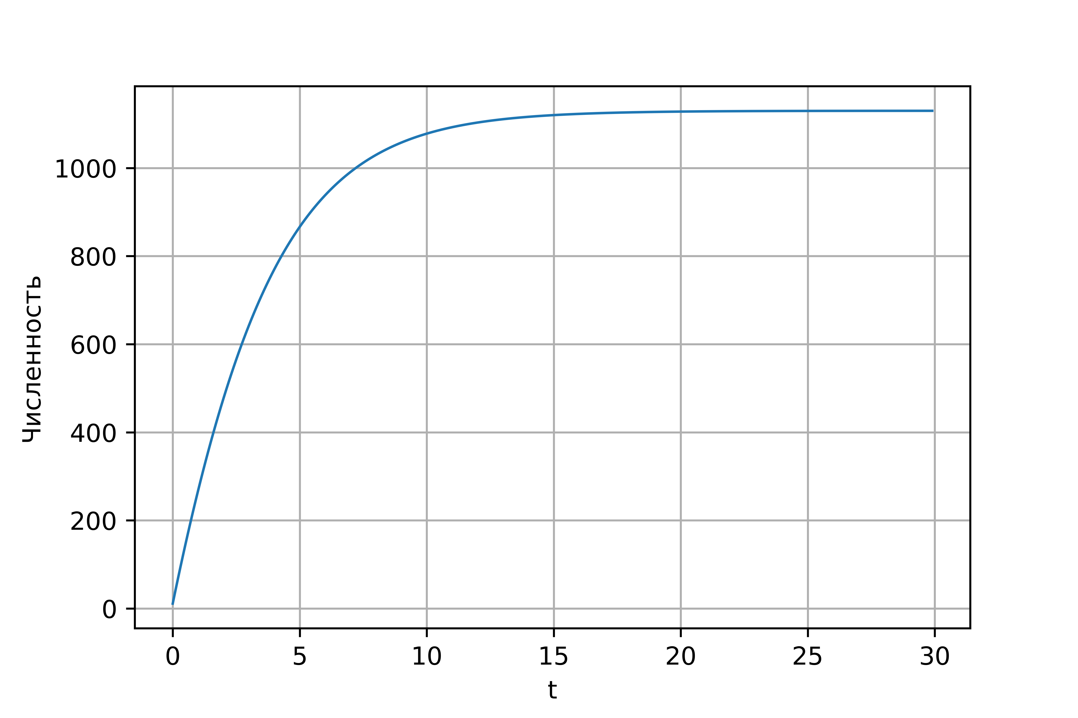

Решение для 1 случая

Для 2 случая был получен следующий график, а также значение $t=0.01625$, когда скорость распространения рекламы будет иметь максимальное значение: (рис. -@fig:002)

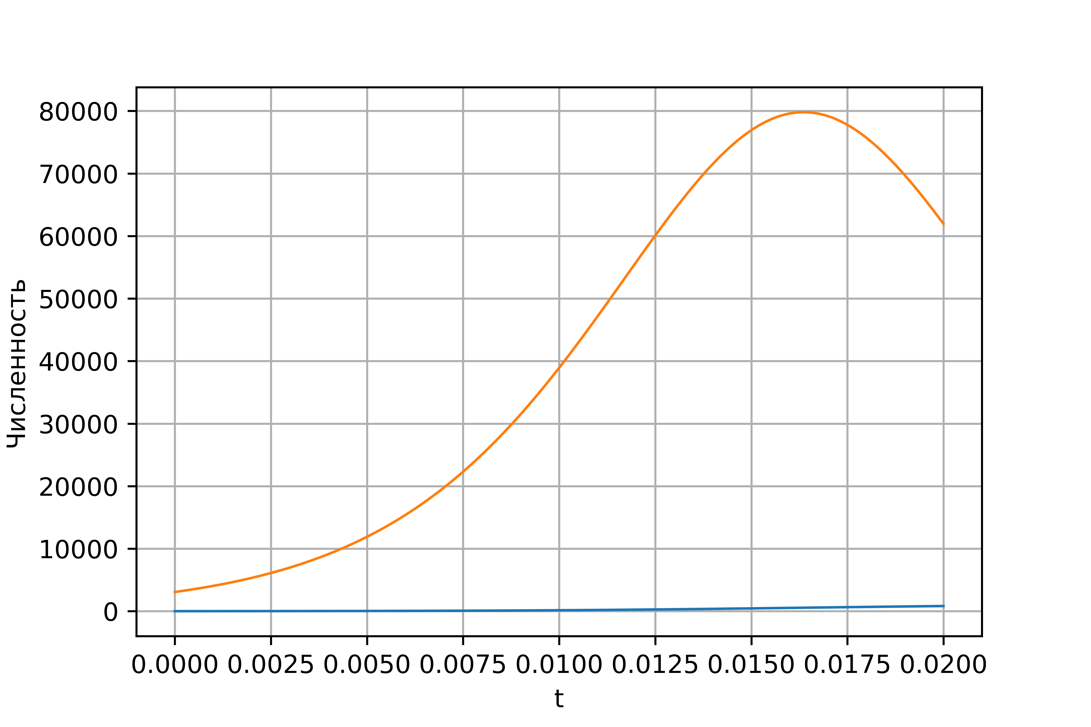

Решение для 2 случая

Для 3 случая был получен следующий график: (рис. -@fig:003)

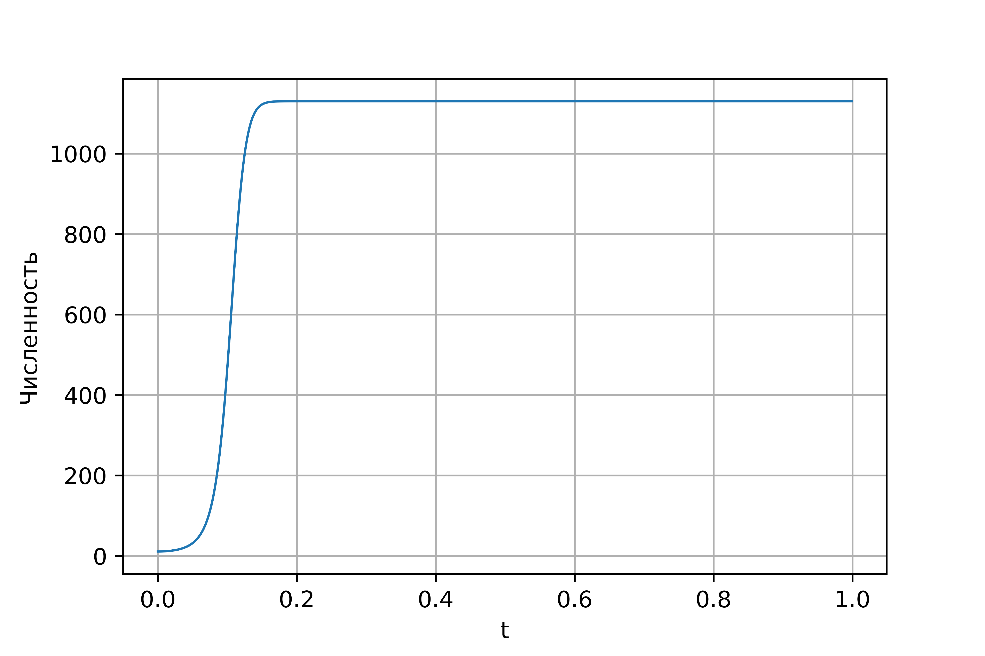

Решение для 3 случая

# Выводы

В результате проделанной лабораторной работы была изучена модель эффективности рекламы.